ОБЩЕСТВО С ОГРАНИЧЕННОЙ ОТВЕТСТВЕННОСТЬЮ "ПОИНТС ЛАБС"
ОГРН 1177746748651 ИНН 9710032282
119607, г. Москва, вн.тер.г муниципальный округ Раменки, б-р Раменский, д. 1, стр. 1

Программа для ЭВМ «Айзек. Трейд ТВ (Aizek.Trade TV) 5.0»
на 33 листах

2023
- Введение
Настоящий документ описывает функциональные возможности Программы для ЭВМ «Айзек. Трейд ТВ (Aizek.Trade TV) 5.0» (далее — ПО, Модуль Трейд ТВ) с точки зрения конечного пользователя и содержит информацию, необходимую для эксплуатации программного обеспечения.

1.1. Область применения
Модуль Личный кабинет рекламодателя является одним из модулей программного обеспечения «Айзек (Aizek)» и представляет собой интернет-сервис, распространяемый по модели SaaS через веб-браузер.

- Начало работы с ПО

Работа с флайтами.

Сущность флайта позволяет сгруппировать ролики медиаплана в рамках единой сущности, объединяющей все активности байера в рамках проведения рекламной кампании для клиента.

На уровне флайта можно смотреть объединенную статистику по параметрам бронирования нескольких роликов медиаплана, при том, что сами эти ролики никак не связаны друг с другом и могут относиться к разным задачам.

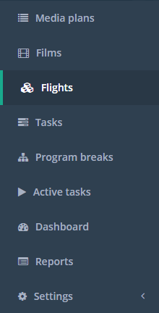

Для создания флата необходимо перейти соответствующий раздел Flights в меню
и нажать кнопку Create several flights. 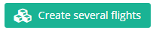

Для каждого флайта необходимо указать рекламодателя и период флайта (может быть произвольным). Период флайта определяют ролики медиаплана, которые могут быть добавлены в него.

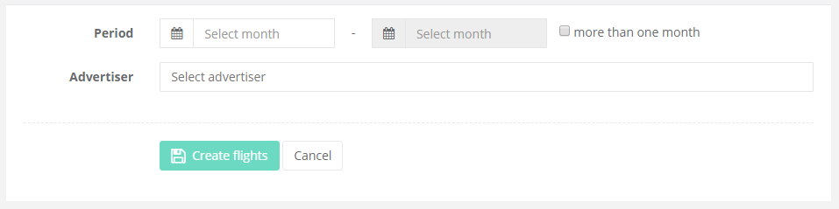

Далее предварительно добавятся все ролики медиапланов за выбранный период сгруппированные по брендам, которые можно удалить или разбить на несколько отдельных групп использую функцию Split.

После удаления всех не нужных роликов медиапланов нужно выгрузить excel файл для указания обязательных данных, таких как:
- Дату начала периода размещения (столбец Date from)
- Дату окончания периода размещения (столбец Date to)
- Целевой рейтинг (столбец GRP plan)
- Таргетированный рейтинг (столбец TRP plan)
- Запланированный бюджет (столбец Budget plan)
- Фактический бюджет (столбец Budget Fact)
- Желаемая доля прайма (столбец Prime time share plan)
- Процент позиций на первом месте (столбец %1st Pos Plan)
- Процент с мест позицией (столбец % Total Pos Plan)
Загрузить заполненный данными файл во формирующийся флайт и нажать кнопку Create flight

Созданные флайты отображаются в списке, где помимо атрибутов флайта также отображается статистика задач (разделение по статусам), связанных с этим флайтом
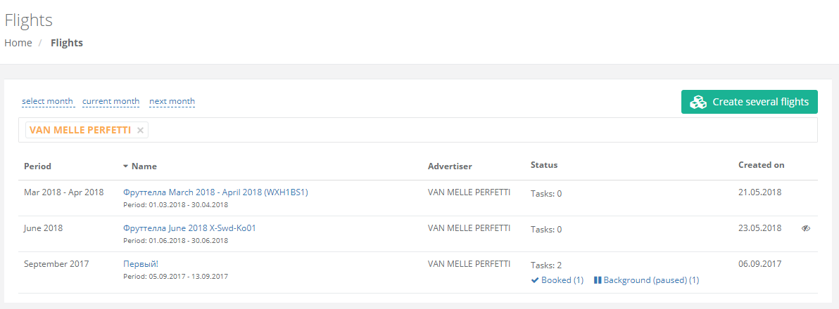

Настройки флайта
Во флайт можно внести изменения.
Флайт можно переименовать, используя кнопку Rename на странице просмотра деталей флайта.

По умолчанию флайт скрыт от клиентов, но может стать доступным, для этого следует использовать кнопку Display for clients и Hide for clients если нужно снова скрыть.

При необходимости не нужный флайт можно убрать в архив, после чего его статистика пропадет из dashboard.

Есть возможность указать недельные веса в диалоговом окне Flight settings вызванный по одноименной кнопке на странице просмотра деталей флайта.
Так же в диалоговом окне Flight settings есть возможность указать Top Channel group и Affinity Channel group, используя одноименные поля.
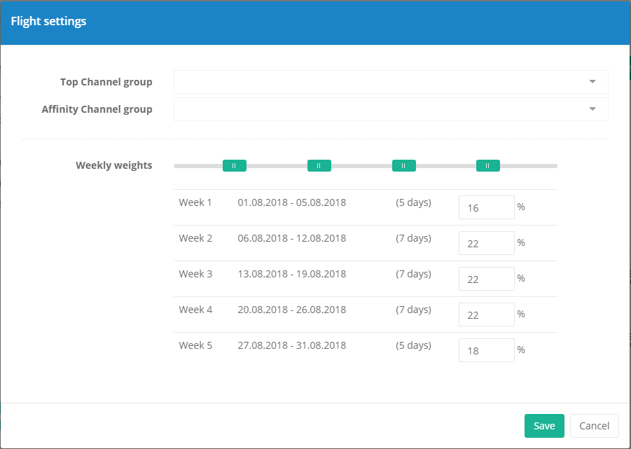

Важно. Архивный флайт невозможно восстановить из архива.

Статистика по флайту
Для просмотра статистики по флайту необходимо кликнуть на имя флайта в списке
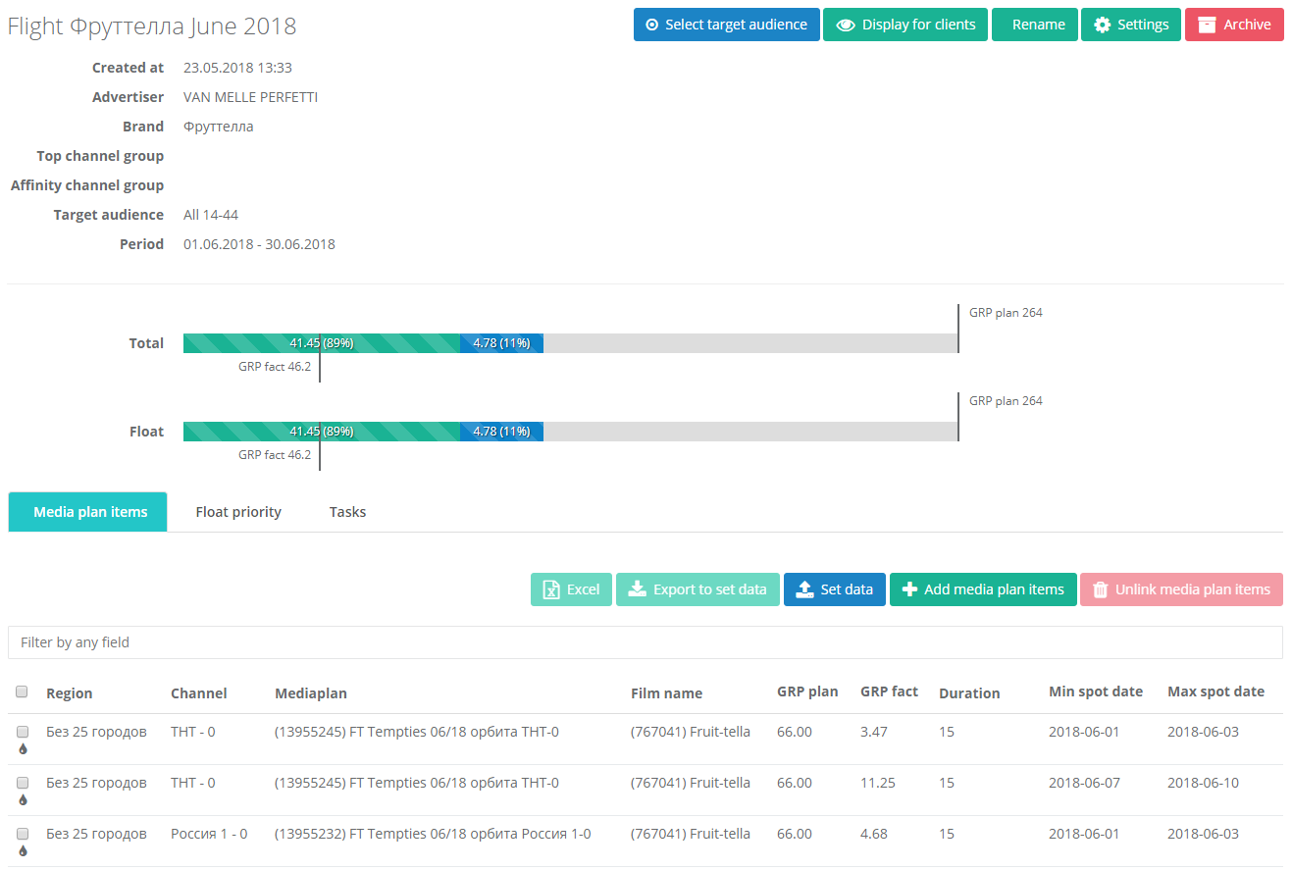

Статистика считается для роликов медиаплана, которые добавлены во флайт.
Показывается суммарная статистика по поставленному рейтингу, а также разделение статистика по фиксированным и плавающим броням, в случае если соответствующие ролики медиаплана добавлены во флайт.

Добавление роликов медиаплана к флайту
Ролики медиаплана могут быть добавлены к флайту двумя способами:
- Первый способ: На странице просмотра флайта необходимо нажать кнопку Add media plan items и выбрать необходимые строки в диалоговом окне (доступные ролики будут отфильтрованы по рекламодателю, бренду и периоду). Далее нажать кнопку Add media plan items
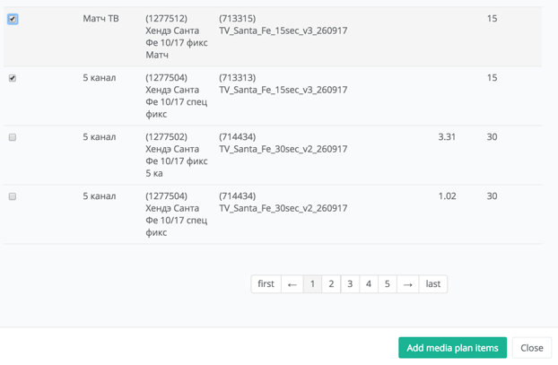
- Второй способ: На странице списка роликов отметить необходимые строки и нажать кнопку Add to flight
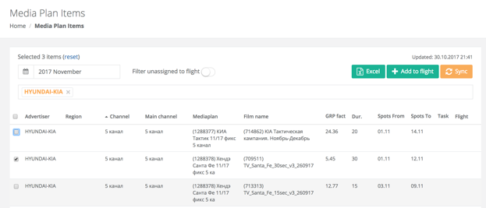

После чего выбрать необходимый флайт из списка и нажать кнопку Apply

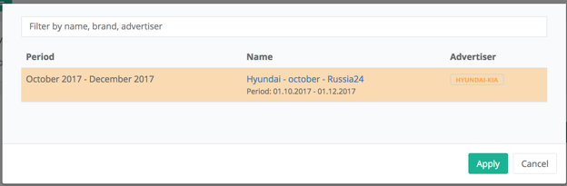

Важно! В случае выбора роликов медиаплана, относящихся к разным рекламодателям или брендам кнопку Add to flight становится недоступной.

Управление приоритетами плавающих размещений
В системе есть возможность управлять приоритетами плавающих размещений. Для этого потребуется открыть флайт, перейти на закладку Float priority и включить параметр Enable float priorities.
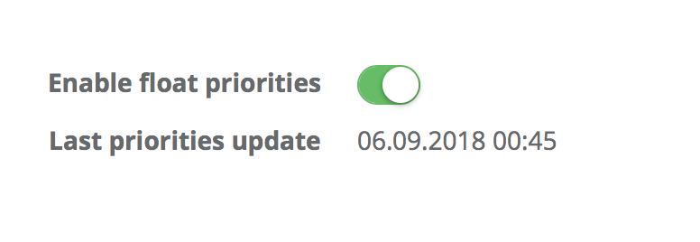
Управление приоритетами плавающих размещений сводится к тому, что после включения параметра Enable float priorities, система начинает периодически пересчитывать приоритеты рекламных блоков, учитывая выбранную целевую аудиторию флайта, и отправлять полученные приоритеты в НРА.

Создание задач из флайта
Для создания задачи из флайта необходимо отметить ролики медиаплана на странице просмотра флайта и нажать кнопку Excel. Выбранные задачи будут выгружены в Excel файл, после чего байер должен внести туда необходимые параметры бронирования и загрузить файл в задачу на странице Ad planning tasks.

Дополнительно, перед выгрузкой роликов медиаплана в excel байер может указать плановый рейтинг для каждой строки задачи. Для этого на странице просмотра флайта ему необходимо кликнуть на столбец GRP plan и ввести плановое значение рейтинга.
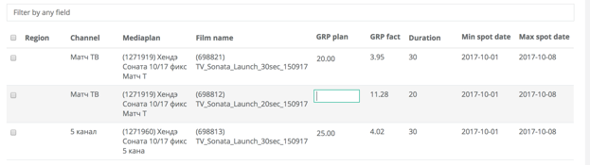

Информация по рекламным блокам. Program breaks.

Проверка доступности рекламных блоков на канале.
Иногда телеканал не ставится так как у него нет рейтингов. Рейтингов может не быть так как канал минутный, а в системе он рейтинговый. Зайдя на данную страницу, будет понятно почему канал не ставится.

Можно посмотреть последнюю синхронизацию блоков или запустить ее.

display all breaks-не актуально

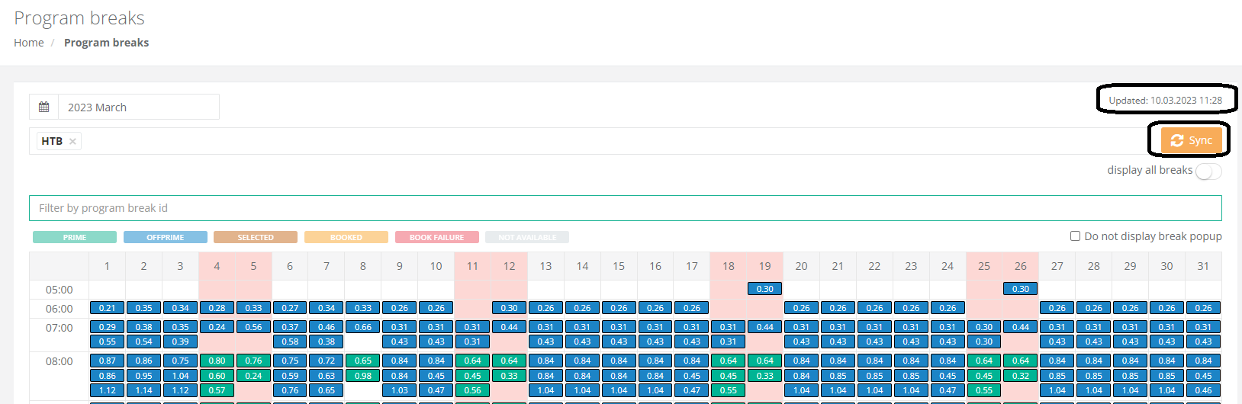

Активные задачи. Active tasks
Экран просмотра активных задач доступен администратору в главном меню
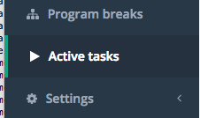

На экране активных задач отображаются следующие задачи:
- Запущенные задачи
- Задачи на паузе
- Задачи, которые находятся режиме фонового бронирования
- Задачи, которые поставлены на паузу в режиме фонового бронирования
- Задачи, которые завершились с ошибкой (статус Exception)

Администратор может менять статус отдельной задачи

а также статус нескольких задач одновременно
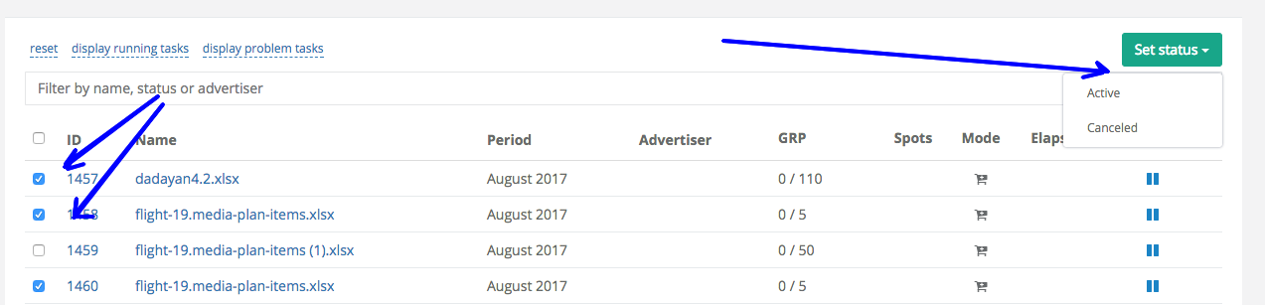

Так же можно посмотреть на сколько выполнены задачи Plan/Fact и сколько спотов поставлено.

В колонке elapsed отображается время между датой активации и текущим моментом (не отображается для статусов active / paused)

Dashboard
На странице Dashboard можно просмотреть информацию по флайтам на текущий календарный год сгруппированную по рекламодателю, месяцу, каналу и самому флайту.

Таблица статистики
На таблице статистики пользователю доступна информация по следующим колонкам:
- GRP
  - планируемый целевой рейтинг (Planed)
  - прогнозируемый целевой рейтинг (Forecast)
  - фактический целевой рейтинг (Fact)
- GRP 30"
  - планируемый целевой рейтинг, приведенный к 30 сек. знаменателю (Planed)
  - прогнозируемый целевой рейтинг, приведенный к 30 сек. знаменателю (Forecast)
  - фактический целевой рейтинг, приведенный к 30 сек. знаменателю (Fact)
- TRPs
  - планируемый таргетированный рейтинг (Planed)
  - прогнозируемый таргетированный рейтинг (Forecast)
  - фактический таргетированный рейтинг (Fact)
- TRPs 30"
  - планируемый таргетированный рейтинг, приведенный к 30 сек. знаменателю (Planed)
  - прогнозируемый таргетированный рейтинг, приведенный к 30 сек. знаменателю (Forecast)
  - фактический таргетированный рейтинг, приведенный к 30 сек. знаменателю (Fact)
- Quality TRPs 30" prefact, % - забронированный рейтинг и приведенный к 30 сек:
  - по прайм спотам (Prime)
  - по прайм спотам в вечернее время (Evening)
  - по премиум позициям (Premium)
  - по прайм спотам в ночное время (Night)
  - по основным каналам (Top)
  - по схожим каналам (Affinity)
- Budget
  - Запланированный бюджет (Planed)
  - Фактический бюджет (Fact)
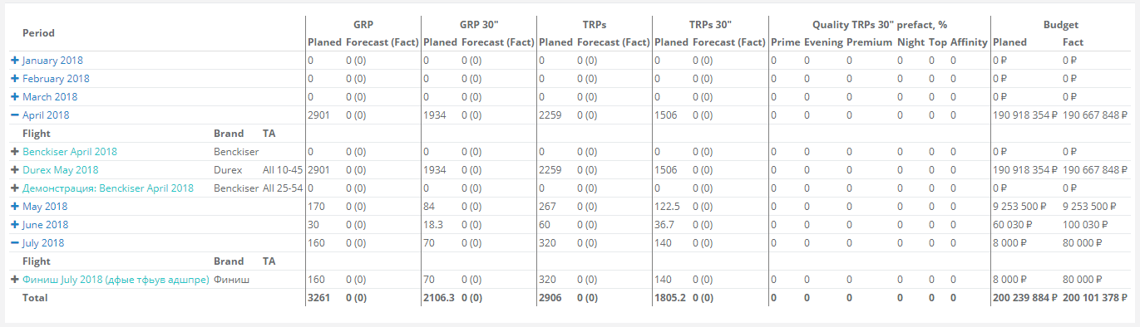

Evening – вечернее прайм время настраивается администратором для каждого рекламодателя по часам
Night – ночное время настраивается администратором для каждого рекламодателя по часам
Premium – премиум позиции настраиваются администратором для каждого рекламодателя, существует шесть позиций First, Second, Third, Before last but one, Last but one, Last
Top – основные каналы, настраиваются для каждого флайта отдельно с использованием Top Channel group групп
Affinity – схожие каналы, настраиваются для каждого флайта отдельно с использованием Affinity Channel group групп

Графики статистики
На данный момент существует 10 графиков с возможностью выбора зоны видимости (Chart visibility) и группировкой по группам каналов(Channel group)
Зоны видимости есть двух типов Buyer and Client и Buyer, график с видимостью только buyer не будет отображаться на dashboard у пользователя с ролью client.
Группировка по телеканалам позволяет ограничить данные графика только выбранными каналами этой группы.
Важно. Для настройки и добавления графиков на dashboard следует обратиться к администратору, так как данная функциональность доступна только ему.

График GRP 30
График отображает данные по рейтингам приведенные к 30 секундному знаменателю и разбитый по состояниям: план (Plan), забронировано (Prefact), забронировано и показано (Fact) и типам медиапланов: (Fix), (Float), а так же по орбитальным каналам (Orbital) и общая сумма (Total)

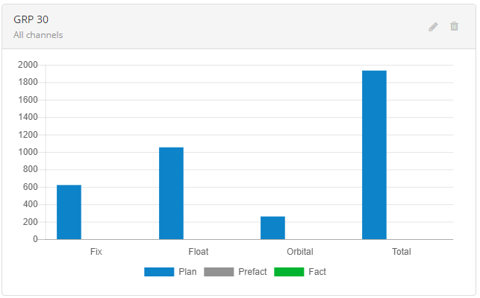

График TRP 30
График отображает данные по рейтингам приведенные к 30 секундному знаменателю и разбитый по состояниям: план (Plan), забронировано (Prefact), забронировано и показано (Fact) и типам медиапланов: (Fix), (Float), а так же по орбитальным каналам (Orbital) и общая сумма (Total)

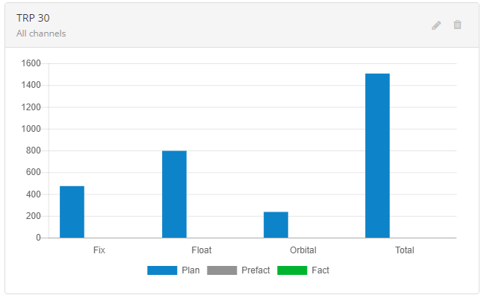

График Week weight plan GRP 30
График отображает данные по рейтингам приведенные к 30 секундному знаменателю. Данные графика разбиты на плановый и забронированный рейтинг, с дополнительным разделением по неделям

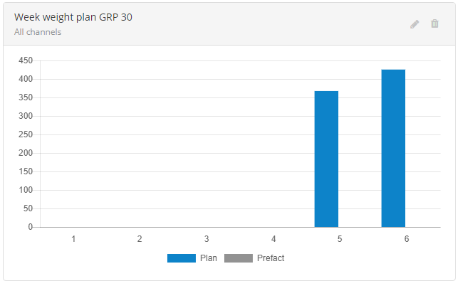

График TRPs total
График отображает данные по таргетированным рейтингам, приведенным к 30 секундному знаменателю. Данные графика разбиты на две части, это плановый(Plan) и забронированный рейтинг(Prefact)

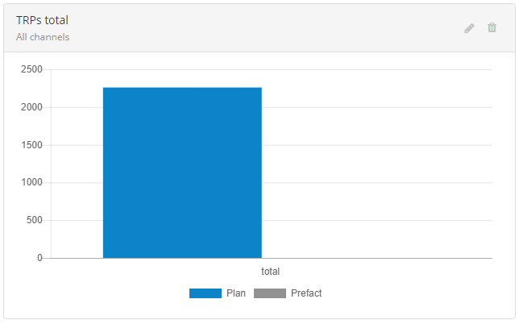

График Quality Parameters TRP 30
График отображает данные по таргетированным рейтингам, приведенным к 30 секундному знаменателю. Данные графика разбиты на четыре части, каждая из которых разбита на плановый (Plan) и забронированный(Prefact) рейтинг:
- % Prime – процент забронированных спотов принадлежит к прайм спотам
- % Evening – процент забронированных спотов принадлежит к вечерним спотам
- % Premium – процент забронированных спотов принадлежит к премиум позициям
- % Night spots – процент забронированных спотов принадлежит к ночным спотам

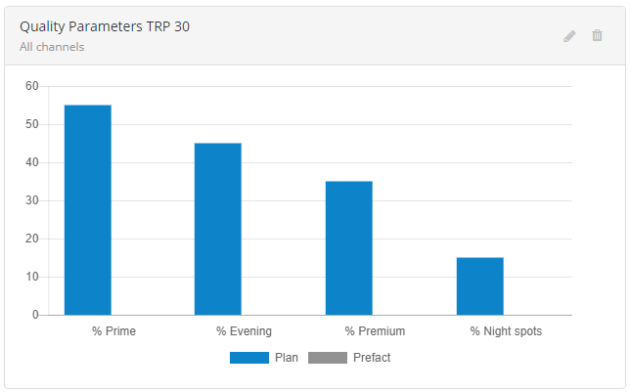

График Quality Parameters GRP 30
График отображает данные по рейтингам, приведенным к 30 секундному знаменателю. Данные графика разбиты на четыре части, каждая из которых разбита на плановый (Plan) и забронированный (Prefact) рейтинг:
- % Prime – процент забронированных спотов принадлежит к прайм спотам
- % Evening – процент забронированных спотов принадлежит к вечерним спотам
- % Premium – процент забронированных спотов принадлежит к премиум позициям
- % Night spots – процент забронированных спотов принадлежит к ночным спотам

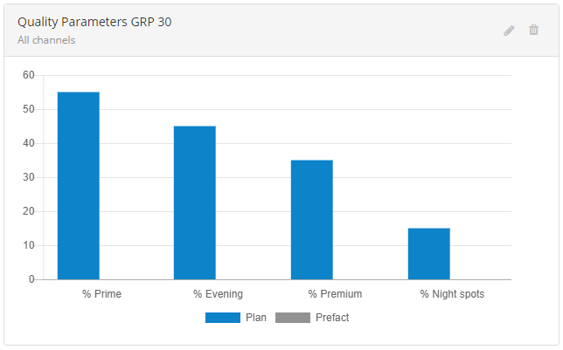

График Budget
График показывает плановый (Plan) и фактический (Fact) бюджет по выбранному флайту, месяцу или все за год. Значения указаны в рублях.
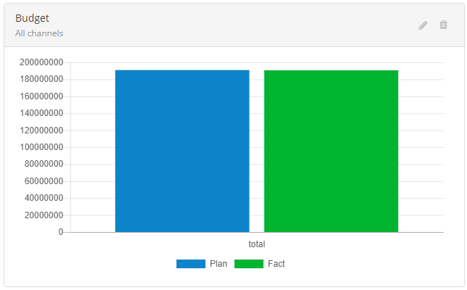

График Annual results
Данные на графике разбиты на разные показатели спотов, такие как:
- Affinity channels – статистика по афинити каналам
- Night time spots – статистика по ночным спотам
- Top channels – статистика по основным каналам
- Premium position – статистика по премиум позициям
- Prime time
- Prime time + holidays
Каждый отдельный график имеет три значения:
- Запланированное значение (Target)
- С начала года и до текущего месяца (Jan-current month)
- Прошлый год целиком (Jan-Dec)
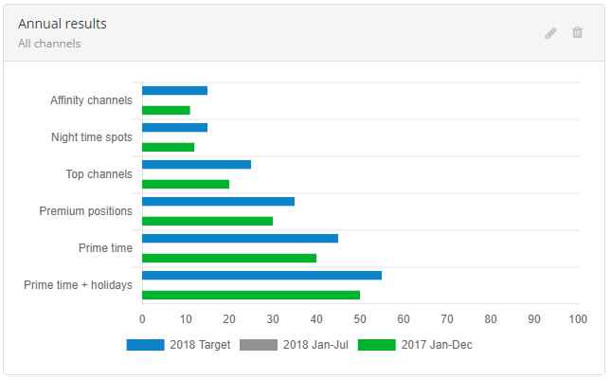

График TRP 30 in channels
График отображает данные по таргетированным рейтингам, приведенным к 30 секундному знаменателю. Данные графика разбиты по каналам, которые были задействованы во флайтах. А так же график имеется разделение данных канала на плановый (Plan) и забронированный (Prefact) рейтинг
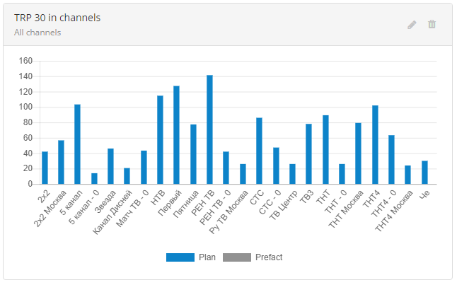

График GRP 30 in channels
График отображает данные по рейтингам, приведенным к 30 секундному знаменателю. Данные графика разбиты по каналам, которые были задействованы во флайтах. А так же график имеется разделение данных канала на плановый (Plan) и забронированный (Prefact) рейтинг
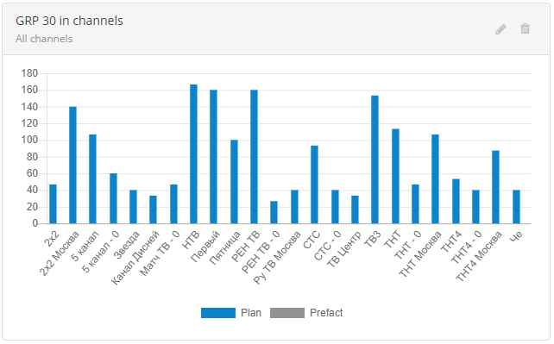

Управление пользователями. Users

Администратор может посмотреть список пользователей и их статус
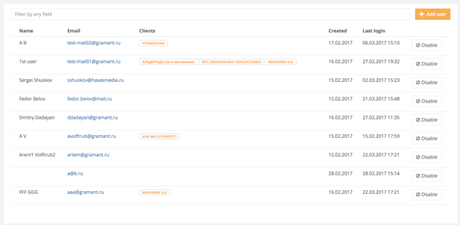

Администратор может заблокировать/разблокировать аккаунт пользователей, нажав соответствующую копку в правой части таблицы.

Пользователи, чьи аккаунты заблокированы, не смогут войти в систему

Создание пользователей
Для добавления пользователей в систему, администратору необходимо нажать кнопку
Add user
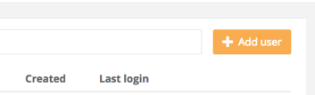

После чего заполнить соответствующие поля формы:
- Email
- Password
- First name
- Last name
- Role
- Clients (опционально)

Для создания пользователя с ролью байер или клиент администратору необходимо указать список клиентов, к которым будет иметь доступ создаваемый пользователь
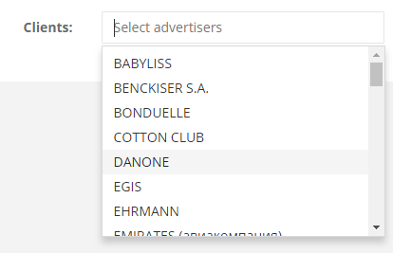
Можно указать произвольное число клиентов. Для поиска клиентов можно воспользоваться поиском по имени клиента, который работает в форме.

Так же сделана роль Reader с помощью этой роли клиент может заходить в Трейд «боевой» и следить за размещением в режиме чтения, без права редактирования. При этом будет доступ на скачивание (Логов,Exel,Report,B/W листы).

Важно! Если появился новый клиент, нужно выполнить запрос чтобы он отобразился в системе.
insert into queue_task (type) values ('sync.advertisers.federal_2');
insert into queue_task (type) values ('sync.advertisers.regional_2');

Редактирование пользователей
Для редактирования пользователей администратору необходимо кликнуть на строку с этим пользователем на странице списка пользователей, внести изменения и нажать кнопку «Save».
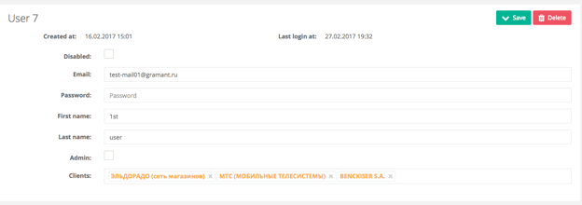

Подписка на уведомления
Иногда для мониторинга за задачами, которые были созданы другим пользователем необходимо оформить подписку, чтобы можно было получать рассылку по этим задачам.

Можно подписаться на пользователя Subscribed to users (notifications): и тогда user1 будите получать всю рассылку что и указанный пользователь не зависимо от того подключен ли клиент у user1 или нет.

Так же можно подписаться на клиента Subscribed to clients (notifications): и тогда user1 будет получать всю рассылку по клиенту, не зависимо от того он ли создавал задачу или нет.

GRP decrease mode monitor advertisers -рассылка по падающим рейтингам, указывается клиент

Работа с агентствами. Agencies

Раздел Agencies позволяет управлять агентствами, создавать, редактировать и удалять.

Сейчас клиенты распределяются по агентствам через автоматический запрос к Api НРА.

Для добавления нового агентства нужно перейти на странице списка агентств и нажать кнопку Add agency, далее ввести имя и добавить список клиентов.

Для изменения параметров агентства следует кликнуть по имени нужного агентства в списке агентств. Далее внести изменения и нажать кнопку Save. Так же возможно удалить агентство при использовании кнопки Delete.

Резервирование потоков для постановки на агентство

Система позволяет указать минимальное гарантированное число потоков, которое будут использовать задачи данного агентства при выполнении запросов на постановку. Изменение минимального гарантированного числа потоков осуществляется на странице настроек агентства

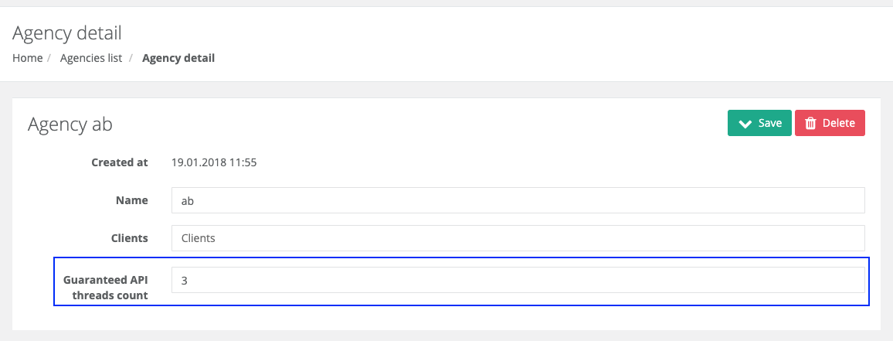

Редактирование клиента. Advertiser detail
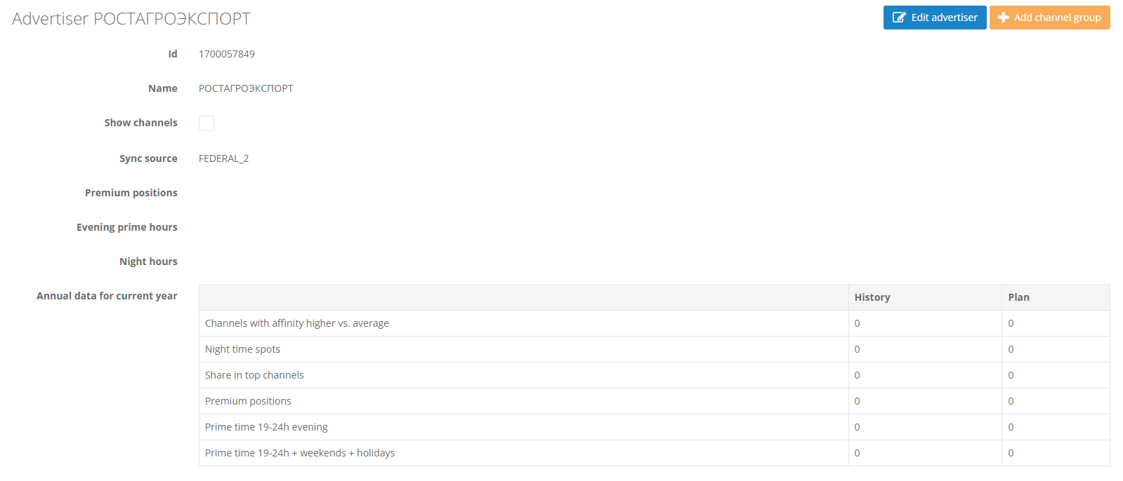

Тестирование ответов API
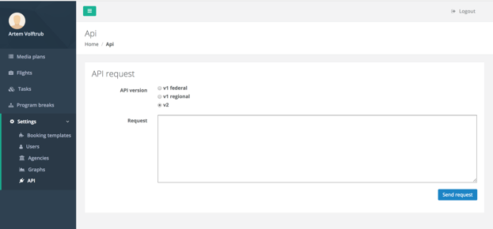

Данный раздел позволяет отправить запрос в API НРА. Для того необходимо выбрать сервер API, к которому будет отправлен запрос и ввести тело запроса (XML) в поле request. Тело запроса должно включать в себя только содержательную часть, без SOAP обертки.

Holidays

В разделе holidays настраивается и отображается информация обо всех праздничных, выходных и рабочих днях, перенесенных в будние дни или в выходные дни.

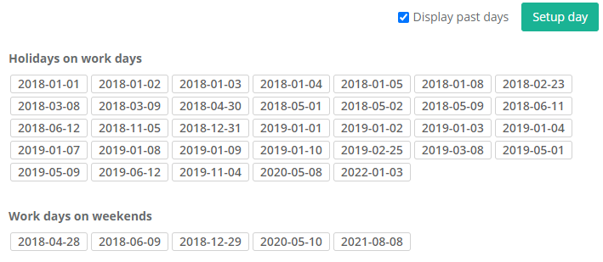

Для настройки календаря перенесенных дней используются кнопка Setup day. При включенном параметре Display past days отображаются все ранее созданные переносы выходных и рабочих дней.

Для добавления выходного следует нажать на кнопку Setup day на странице Holidays. Далее в появившемся модальном окне выбрать параметр Holiday в Day type и указать нужную дату в поле Date, использую календарь. После нажатия на кнопку Change day type появится новая запись о переносе выходного дня.

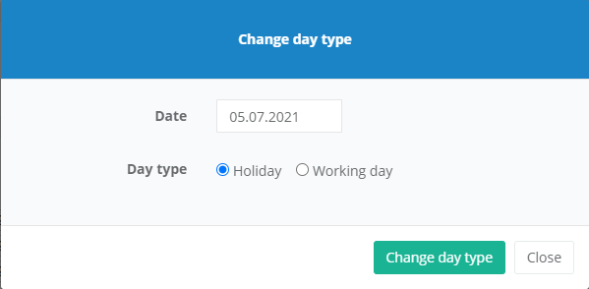
Так же работает перенос рабочих дней при использовании параметра Day type со значением Working day.

Если день указан как выходной, то он будет считаться Воскресеньем для Days and time параметра в настройках стратегии бронирования, в задаче.
Если день указан рабочим, то он будет считаться Понедельником для Days and time параметра в настройках стратегии бронирования, в задаче.

Minute channels
В разделе minute channels администратор может настроить каналы доноры для минутных каналов. Есть возможность добавить, изменить или удалить связь/ сопоставление.
Так же в отдельной таблице отображаются все минутные каналы без доноров.

Убрать канал из минутных update channel set is_minute = false where id = ХХХ id канала
Добавить канал в минутный update channel set is_minute = true where id = ХХХ id канала или update channel set is_minute = true where short_name in ('Домашний Ижевск')

Затем нажать на "Force program break ratings sync"

Data migration
Data migration - позволяет вызывать админские методы (в основном для миграции данных при релизе), используя POST - указывается URL / тело запроса и отправляется запрос

Migrate channels
В данном разделе возможно сделать миграцию каналов. Это позволяет объединять каналы из СВ с каналами из НВ
- СВ - старый ВИМБ
- НВ - новый ВИМБ

Prioritize program breaks
Устарело,было сделано для приоритетов плавания
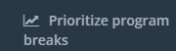

Monitoring task items
Данная страница позволяет отслеживать и изменять статусы роликов в задачах.
А так же позволяет проверить возможность бронирования программ-брейка роликом задачи.

В таблице, во второй колонке можно увидеть текущий статус роликов в задаче, по колонкам Task Id и ID можно найти интересующий номер ролика в задаче и саму задачу.

Так же в таблице списка роликов задач, присутствуют и другие колонки:
- ID (номер ролика в задаче)
- Task Id (номер задачи, в которой находится ролик)
- Task status (Текущий статус ролика в задаче)
- Last spot (время давности последнего забронированного спота)
- TA (установленная аудитория в текущей задаче)
- TA Last sync (время давности последней синхронизации данных по аудитории)
- Channel (название тв канала)
- Sync program breaks (время давности последней синхронизации данных по программ-брейкам)

Важно! Данный функционал доступен только для администратора системы.

Изменение статуса ролика задачи

Для смены статуса ролика в задаче необходимо найти и выбрать строки, на странице Monitoring task items, у которых требуется сменить статус. Далее в меню Change status выбрать нужное состояние.
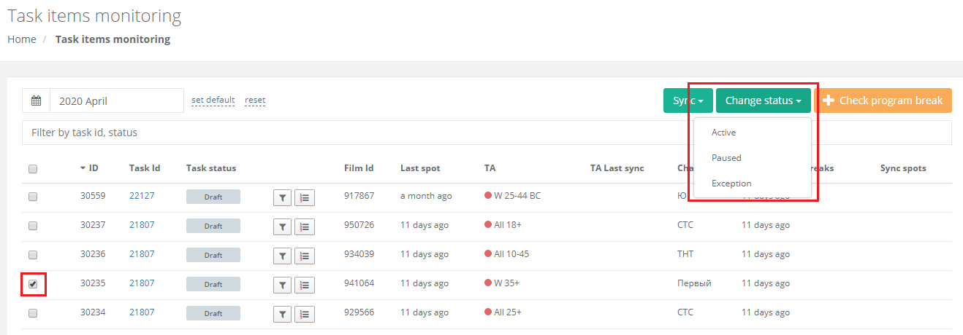

Сейчас есть возможность поменять состояние на Active, Paused, Canceled и Exception. Измененные статусы роликов задачи можно увидеть в таблице на текущей странице, а так же на станице самой задачи, на закладке Booking strategy.

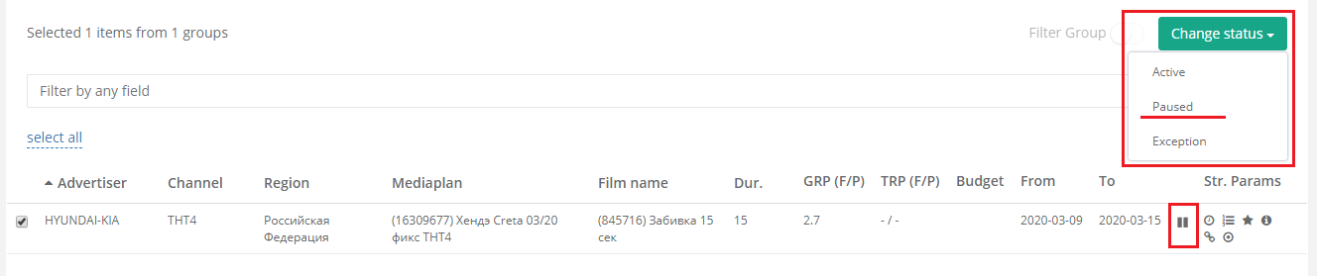

Так же можно запустить принудительную синхронизацию. Sync :
- Блоков
- Спотов
- Запустить принудительный расчет аффинити

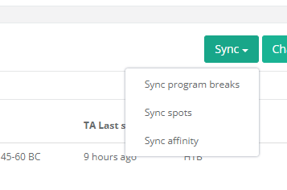

Так же можно проверить подходит ли рекламный блок для постановки по строгим условиям. Check program break :

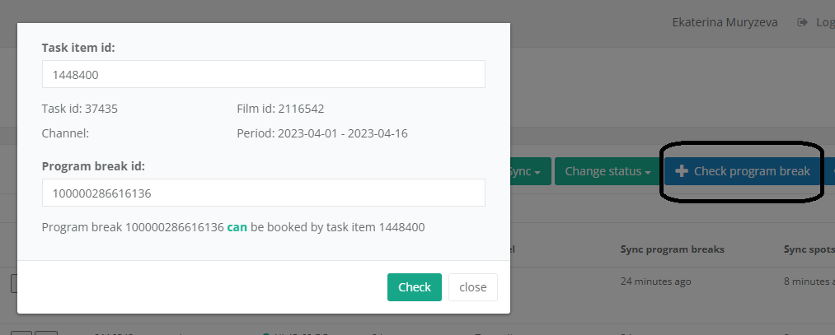
Можно проверить спот .Check spot :

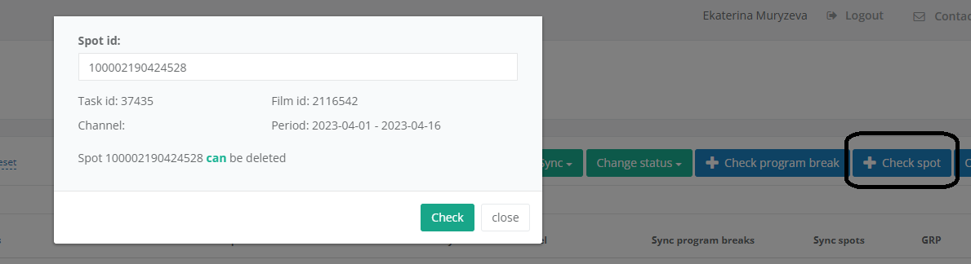
Можно простимулировать постановку в блок и понять причину почему Трейд туда не ставит .Other :

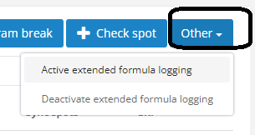
Active extended formula logging

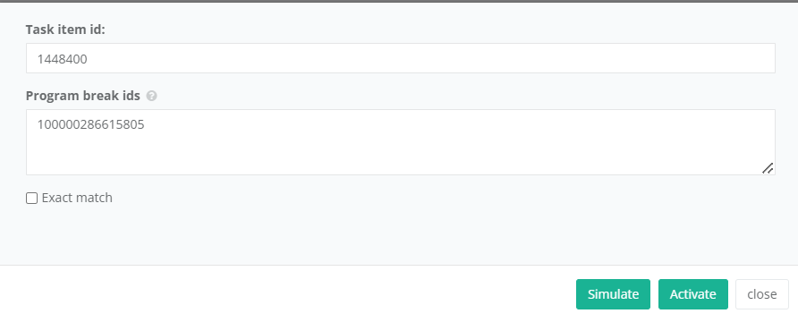
Позволяет получить расширенную информацию по весам при бронировании блока или комбинации определенным task item’ом.

В поле Task Item id указывается id task item’а, который бронируется весовой стратегией
В поле Program Break ids один или несколько id блоков (через запятую), которые необходимо мониторить.
Флаг Exact match фильтрует только операции с указанными блоками (операции, в которых есть еще какие-то другие блоки, будут игнорироваться)

Кнопка Activate включает режим расширенного логирования. После активации в логи системы на сервере будет добавляться расширенная информация по бронированию блоков

После получения необходимого объема логов, расширенное логирование необходимо выключить, нажав на кнопку Deactivate extended formula logging

Кнопка Simulate запускает симуляцию бронирования весовой стратегии, запоминает рейтинги блоков и различным критериям и отображает в результате после симуляции

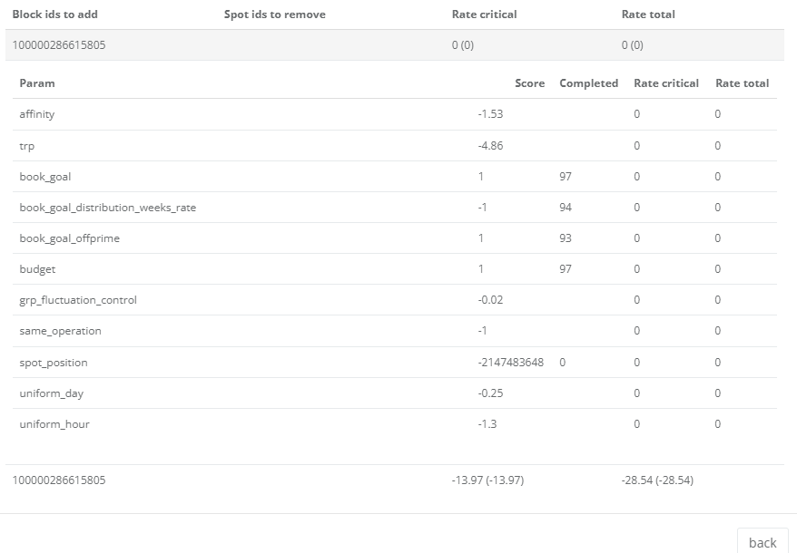

История выбиваний спотов. Spot push out history
Когда клиент использует функцию Spots push out strategy
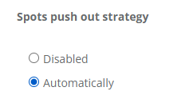
Необходимо понимать какими роликами система пытается выбить споты и удачно ли это происходит.

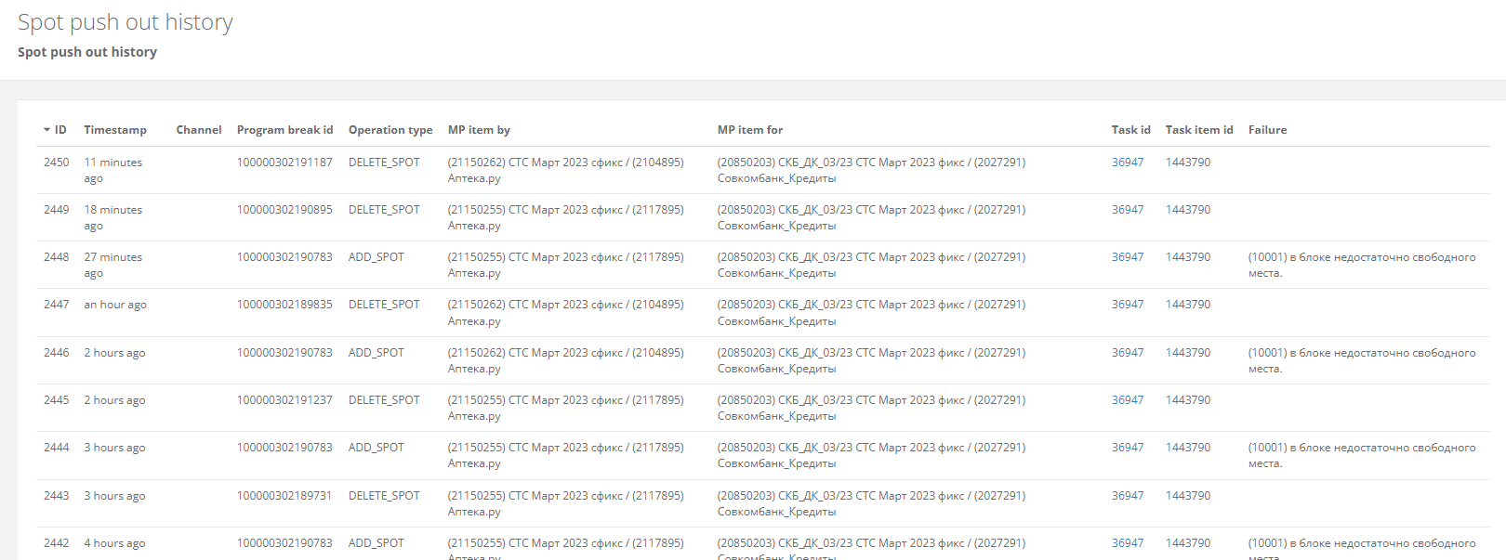
Program break id-id рекламного блока
Operation type- операция, добавление спота, удаление
MP item by-название и ID медиаплана которым пытаемся выбить споты
MP item for- название и ID медиаплана для которого выбиваем споты
Task id- ID задачи которой производим операцию
Task item id- ID подзадачи которой производим операцию
Failure-ошибка от НРА если операция не успешная

В идеале система должна:
- Поставить спот другого клиента АДВ (ADD_SPOT)
- удалить его (DELETE_SPOT)
- поставить целевой спот,клиента для которого делали выбивание (ADD_SPOT)

Performance booking
Страница находится в левом меню, в подменю Settings

Страница Performance booking дает возможность проверить производительность процесса бронирования. Данная проверка осуществляется в режиме симуляции и не производить реального бронирования.

Важно! Данный функционал доступен только администратору системы.

Проведение тестирования производительности
Для тестирования производительности на странице Performance booking следует выделить нужные ролики медиапланов задачи, для удобства можно использовать поиск по колонке Task Id. Далее нажать на кнопку Actions и в меню выбрать пункт Mark performance booking.
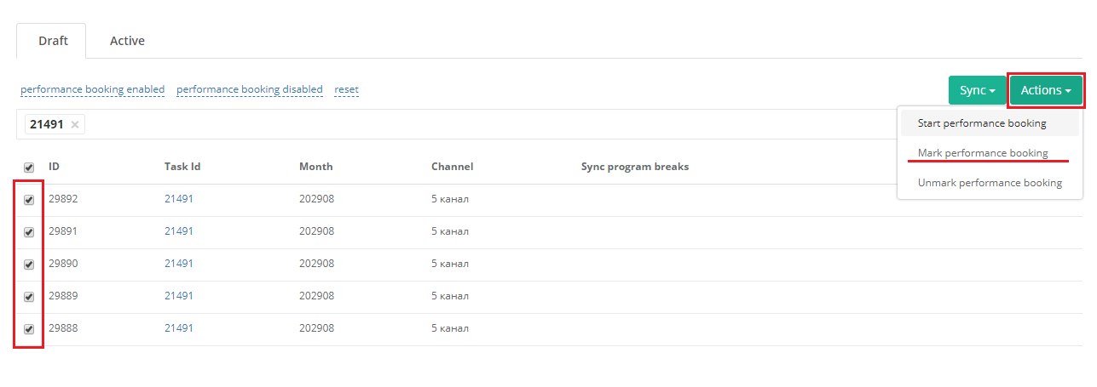

После этого, в том же меню Actions, нажать на пункт Start performance booking. После этого, все задачи, в которые входили выбранные ролики медиапланов запустятся на бронирования, но реальные запросы, на сервер НРА, уходить не будут и бронирование не произойдет. На закладку Active можно сформировать отчет по совершенным тестам за указанный период.

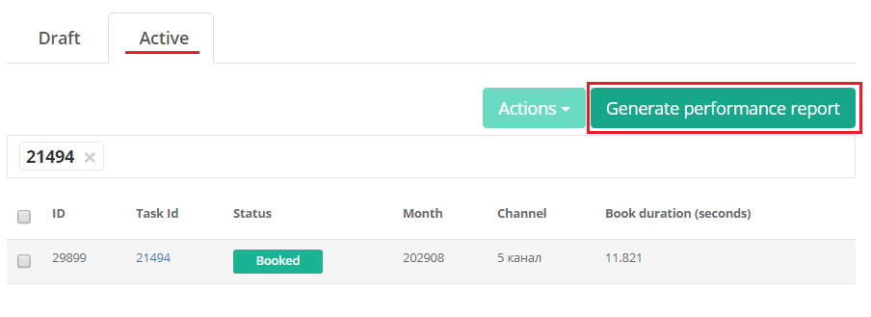

Для формирования отчета следует нажать кнопку Generate performance report и в появившемся окне указать промежуток времени, за который нужен отчет. Далее нажать копку Generate report.

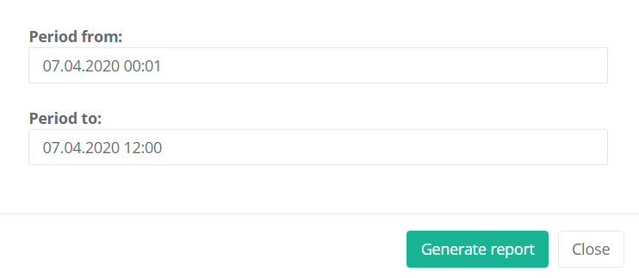

Отчет сформируется на сервере и будет отправлен на электронную почту пользователя, запросившего его.

Отчет по тестированию производительности
Отчет по тестированию производительности присылается с сервера после его запроса, на странице Performance booking.

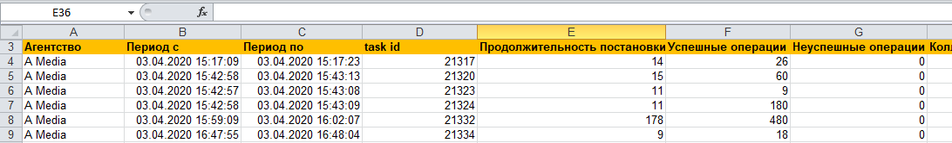

Отчет содержит информацию по все запущенным роликам за указанный период при запросе отчета. Отчет содержит в себе данные в колонках:
- Агентство (название агентства, к которому принадлежит рекламодатель, по которому запускалась задача)
- Период с (время самой ранней операции бронирования, начиная с указанного в запросе периода)
- Период по (время самой поздней операции бронирования, в указанный в период)
- task id (номер задачи по которой совершалось тестирование)
- Продолжительность постановки (количество секунд, затраченное на бронирования)
- Успешные операции (количество операций которые привели к бронированию)
- Неуспешные операции (количество операций которые не привели к бронированию)
- Количество параллельных Task items
- Успешных запросов за этот промежуток времени параллельно
- Неуспешных запросов за этот промежуток времени параллельно
- Завершено бронирование

Так же есть возможность сформировать отчет по реальному процессу бронирования со страницы списка задач Ad planning tasks. Для формирования отчета следует перейти на страницу списка задач, нажать кнопку Actions и далее кнопку Generate book performance report, в появившемся окне ввести период.

Отчет сформируется на сервере и будет отправлен на электронную почту пользователя, запросившего его. В данный отчет попадут только денные реального бронирования, данные сгенерированные с помощью тестирования производительности в этот отчет не войдут.

Примечание! Данные в отчете рассчитывается с учетом пересечения запрошенного периода и выполняемого теста. Данные отображаются исключительно за указанный период по принципу Внутреннее объединение.

Важно! Если при выборе роликов для тестирования были выбраны не все ролики задачи, то бронирование запустится по всей задачи, но в отчет попадет информация только по выбранным роликам.

Составление расписания/остановка синхронизаций. Sync control
Иногда во время открытия каналов нужно настроить иное расписание синхронизации блоков и спотов чем предустановленное.

Например, открывается весь год, декабрь синхронизуется редко так как это дальний месяц, но при букинге нужно его чаще синхронизировать, чтобы понимать какие блоки заняты.
А после букинга можно поставить стандартную синхронизацию и декабрь проверять реже, так как его скорее всего никто не будет сильно редактировать.

Остановка синхронизации программ-брейков

На странице Sync control находятся настройки по управлению процессами синхронизации данных с НРА.
- Program breaks - синхронизация программ брейков
- Program breaks booked - синхронизация по остаткам программ брейков
- Program breaks booked (turbo mode) - синхронизация программ брейков для турбо мода

Для каждой настройки отдельно выключается синхронизация по:
- федеральным каналам (Federal)
- региональным каналам (Regional)
- тематическим каналам (Themed)

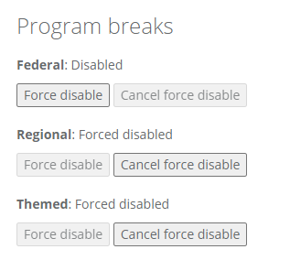

При нажатии на кнопку Force disable отключается синхронизация данных и станет активна кнопка Cancel force disable, которая отменяет остановку синхронизации.

Пример!
Если в блоке Program breaks нажать кнопку Force disable у федерального канала, то выключится синхронизация и обновление данных по программ-брейкам.

Если в блоке Program breaks booked нажать кнопку Force disable у регионального канала, то выключится синхронизация и обновление данных по забронированным программ-брейкам и остатку времени в них.

Настройка расписания дополнительной синхронизации с НРА

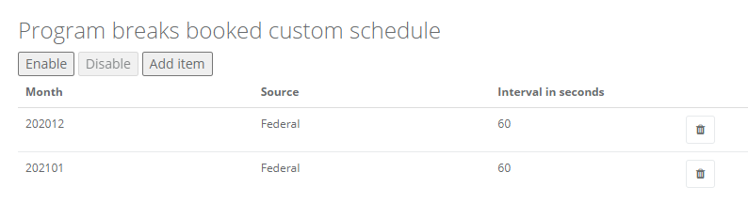

Использую настройки в блоке Program breaks booked custom schedule, есть возможность настроить свое собственное расписание синхронизации данных с НРА.

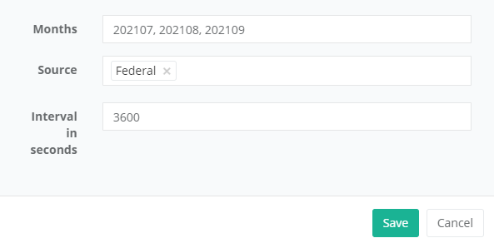

Для этого следует
- нажать кнопку Add item
- в модальном окне заполнить три поля
  - месяцы (Months)
  - источник - Source
  - интервал - Interval in seconds
- нажать кнопку Save

Данное расписание будет выполняться каждые Interval in seconds синхронизацию остатков по каналам с типом Source, в Months месяцах.

- В поле Months следует добавить/вписать набор месяцев, по которым будет совершаться синхронизация, для указания нескольких месяцев следуем вписать их через - 202107, 202108, 202109.
- В поле Source указывается типа каналов, по которым будет совершаться синхронизация остатков.
- В поле Interval in seconds следует вписать время, в секундах, через которое будет запускаться синхронизация, 60 – минута, 3600 – час и т.д.

Ручная возможность создания/отслеживания синхронизаций Sync tasks

Мониторинг задач на синхронизацию

Очень важно отслеживать синхронизации, так как иногда бывают сбои, и система не видит высвободившихся блоков или не видит поставленные споты баером и т.д.
С помощью данной страницы можно понять причины множества проблем.

Для отслеживания синхронизаций можно выбрать :
Месяц (который синхронизируется)
Тип тв (фед.тв,рег.тв,тематика)
Тип синхронизаций (споты,блоки)

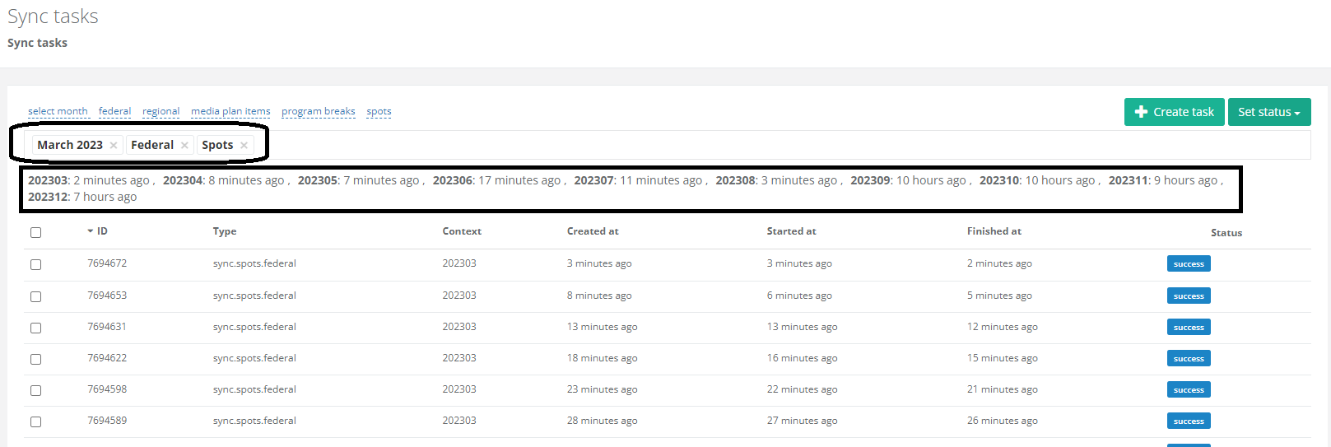

Система отфильтрует необходимые задачи на синхронизацию.
Можно посмотреть:
Type- тип синхронизаций (споты, блоки)
Context- месяц (который синхронизируется)
Created at-когда создана задача
Started at- Finished at-можно понять, как долго считалась
Status- задача новая, в процессе обсчета, завершена успешно или с ошибкой

Так же в строчку выводятся последние синхронизации по отфильтрованным типам по месяцам - для этого в фильтре необходимо указать источник (федералка / регионалка) и тип синхронизации.

Создание задач на синхронизацию

Иногда необходимо принудительно создать задачу на синхронизацию
Нажимаем Create task

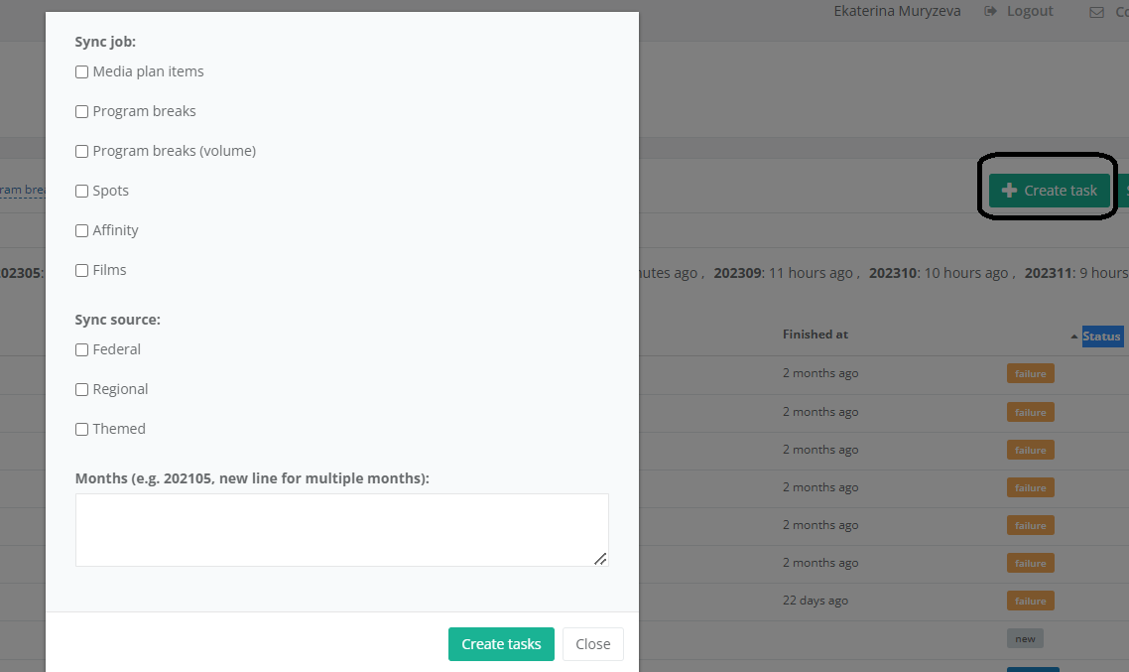
Выбираем тип синхронизаций:

Media plan items- данные по медиапланам, а так же новые созданные медиапланы, или втянутые ролики (можно также запустить через закладку films)
Program breaks- данные по рекламным блокам, можно так же запустить через Program breaks
Program breaks (volume)-данные по свободному объему в блоках
Spots-данные по спотам
Affinity-если добавляется новая целевая аудитория в Персоне, ее можно синхронизировать через эту кнопку, чтобы она попала в строку с выбором ЦА в задаче
Films-если в медиатеку Вимба баер добавляет новый ролик, его можно принудительно синхронизировать, не дожидаясь основной синхронизации

В интерфейсе можно изменить статус созданных задач, завершить, остановить и т.д.

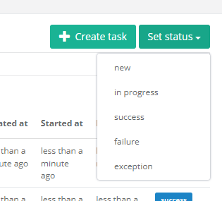

Настройка поведения системы при возникновении ошибки. Book failures

В системе есть возможность указать поведение при наступлении ошибки в процессе бронирования. Для просмотра и изменения правил обработки следует перейти на страницу Book failures. Для этого следует перейти по подпункту меню Book failures в меню Settings.

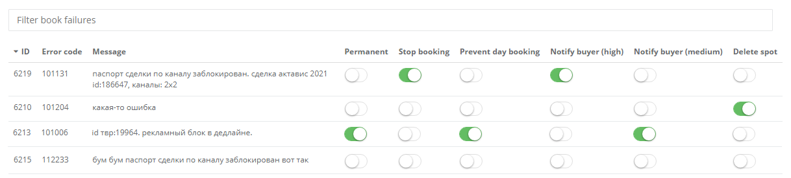

На странице присутствует фильтр позволяющий отфильтровать все события, которым присущ один из параметров, например, параметр Delete spot.
Таблица состоит из столбцов:
- ID
- Error code
- Message
- Permanent
- Stop booking
- Prevent day booking
- Notify buyer (high)
- Notify buyer (medium)
- Delete spot

При включенном параметре Permanent, в текущем процессе бронирования больше не будет бронироваться данный блок в рамках текущей задачи. Если не параметр не включен, то попробует еще раз через 15 мин.

При включенном параметре Stop booking, бронирование по ролику задачи прекращается после наступления такого события.

При включенном параметре Prevent day booking, день, в котором произошло событие, больше не бронируется по данному ролику задачи.

При включенном параметре Prevent day booking, байера будет получать уведомления о произошедшем событии не реже чем один раз в час.

При включенном параметре Notify buyer (medium), байера будет получать уведомления о произошедшем событии не реже чем один раз в три часа.

При включенном параметре Delete spot и наступлении события спот, по которому была произведена операция, будет удален из системы. Данная настройка актуальна для замены.

Configuration

Special project program ids (new line for multiple items)
Указывается ID спецпрограмм из которых нельзя удалять споты, иначе НРА налагает штрафы

Book discount program group data
Загружается файл с наценками на программы (скидки по группам программ), чтобы их учитывать при расчете бюджета.
Загружаем файл так как НРА не могут нам передавать программы по API им это не удобно.
Мы просто запрашиваем файл у НРА периодически.

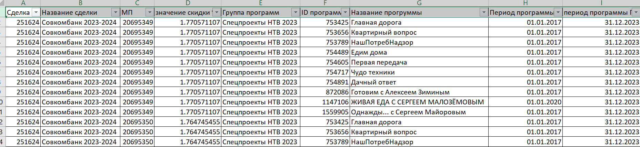
Подключить расширенные логи:
UPDATE advertiser SET is_extended_booking_report = true, is_sync_spot_added_info = true, is_sync_spot_deleted_info = true WHERE id =10000ХХХХХ;

